辅导教师操作手册

辅导教师操作手册 1
一、辅导教师工作流程图 1
二、如何利用平台开展辅导工作 2
1.观看课程 2
2.批阅研修计划(教学设计) 2
3.推荐校本研修心得 3
4.在线交流 4
5.发布研修活动 4
6.发布简报 8
7.统计查询 9
三、辅导教师工作室介绍 9
四、项目主页 11

一、辅导教师工作流程图
加入项目QQ群、建立班级QQ群，通知学员加入，学习课程
督促学员上线学习，完成课程学习、研修计划与校本研修。
及时评阅成员研修计划、活动，并推荐优秀作品。
前期

发现、梳理成员学习问题，给予指，并及时推荐成员的优秀作品。
组织组内开展在线交流，鼓励、督促成员参与。
编辑简报，及时汇报本组成员学习进展。
中期

中期
统计、查看成员成绩
督促帮落后学员，提升班级合格率

后期

二、如何利用平台开展辅导工作

1.观看课程
点击“课程学习”按钮，进入课程列表，可以看到每门课程学习的人数，可以更有针对性的进行辅导，点击课程后面的“进入学习”按钮，可以进入课程学习页面了解课程内容。
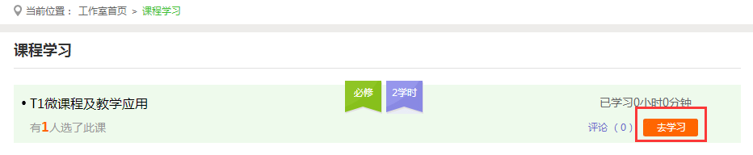
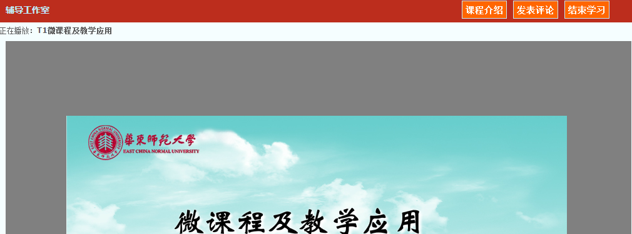

2.批阅研修计划(教学设计)
点击左侧功能菜单中的【研修计划】按钮，进入计划列表，可以查看坊主长或专家发布的研修计划。以及计划的提交情况、批阅情况、截止提交时间。
对于未提交的学员可以点击【全部提醒】按钮给学员发送通知及时提交计划。
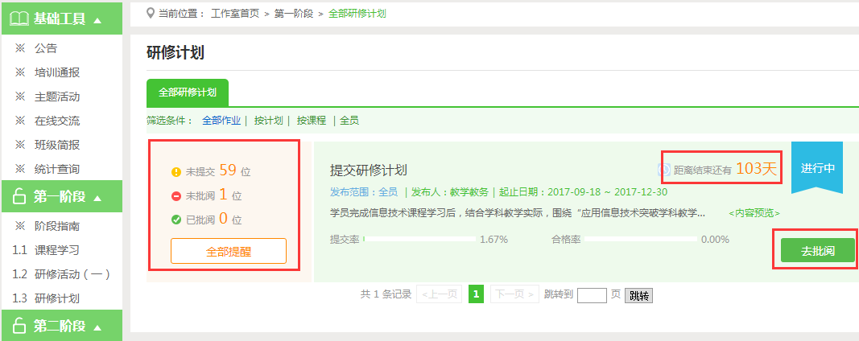
点击计划标题或“去批阅”进入“批阅研修计划”列表。
点击上图中计划标题或【去批阅】按钮，进入研修计划提交列表。如下图：
可以根据需要，进行各种条件的筛选。如要批阅，筛选“未批阅”，进入未批阅计划列表。

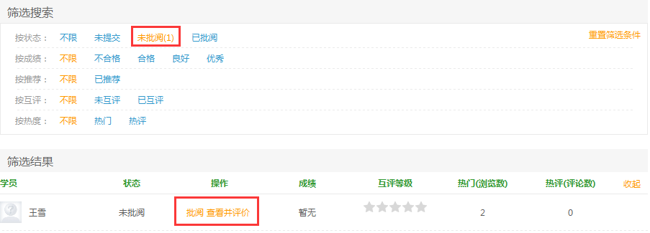可以根据需求查看学员提交情况。对于未批阅的研修计划，点击【批阅】按钮可进入计划批阅页面。
点击“批阅”按钮，进入计划批阅页面。

在研修计划批阅页面，可以对学员提交的计划评定等级，并对计划进行填写教师评语进行点评，优秀的研修计划也可以选择推荐，如果是不符合要求的计划，批阅后可以在消息栏输入原因，让学员重新提交。点击【批阅完成】，会自动进入下一份计划。见下图：

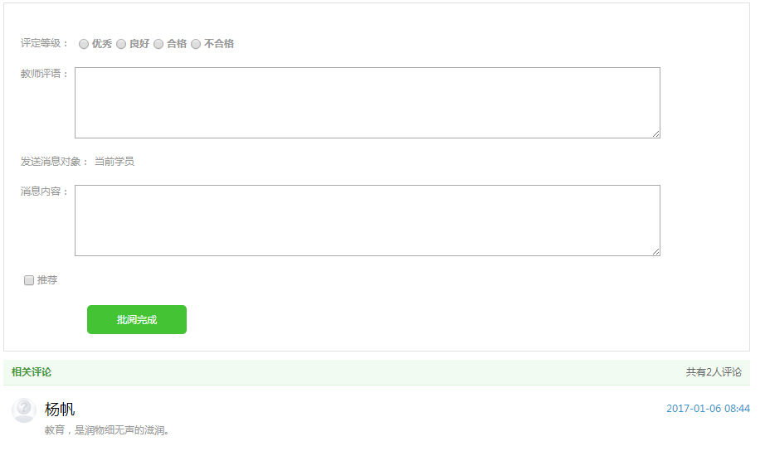
计划等级评定、评语、消息发送、优秀计划推荐。
如批阅完成，点击该按钮，进入下一个计划的批阅。

3.推荐校本研修心得
进入“校本研修心得”，辅导教师可以看到“班级学员校本研修心得”，可进行推荐、浏览及评论。
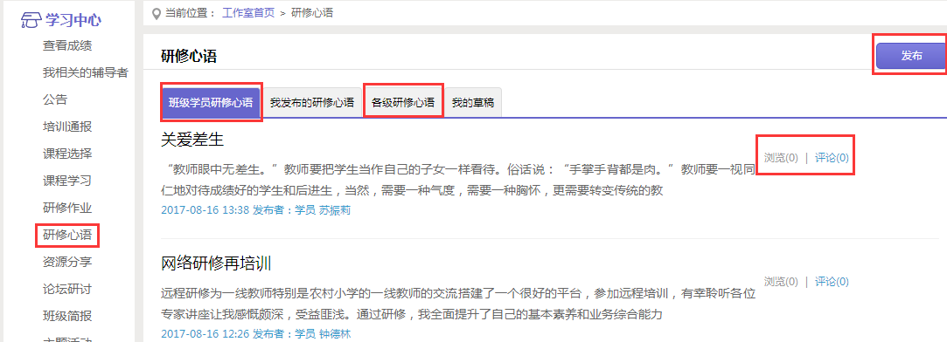

4.在线交流
进入“在线交流”，辅导教师可进行发帖及回帖，引领班级学员交流学习。
在交流中，可以看到“我发布的交流”、“班级交流”、“学科交流”、“我相关的回复”。
辅导教师可对自己发布的帖子，进入删除、编辑、置顶、设为精华帖。
同时，可对学员发布的帖子进行删除、回复、置顶、设为精华帖。
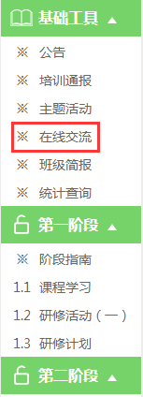
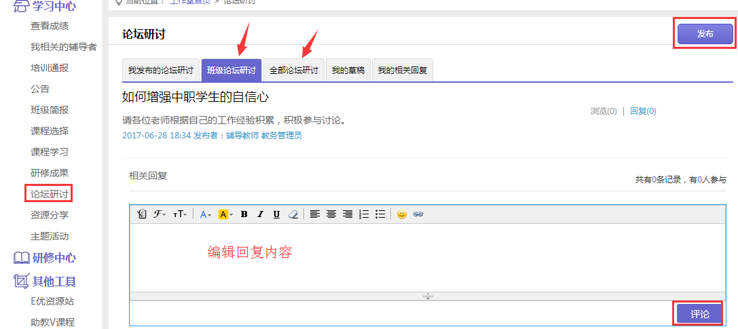

5.发布研修活动
点击左侧功能菜单列表中的【研修活动】按钮，点击【发布】，进入研修活动发布页面，选择想要发布的活动类型发布活动，也可自定义发布活动。注意：每个类型的活动中都有固定的活动环节（步骤）。自定义活动则可以自己设计活动环节（步骤）。
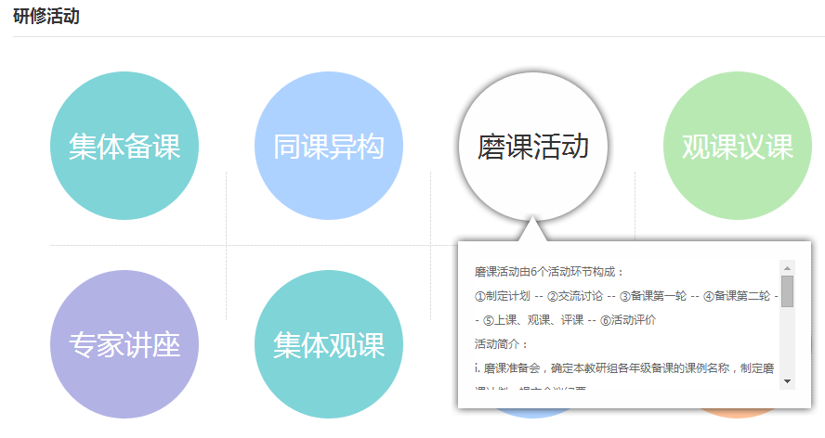

选择活动类型后，填写活动基本信息，【保存到下一步】，进入活动步骤设置编辑页面，所罗列的步骤都必须填写，若想要添加新步骤，点击“新增环节”，即可添加新步骤。
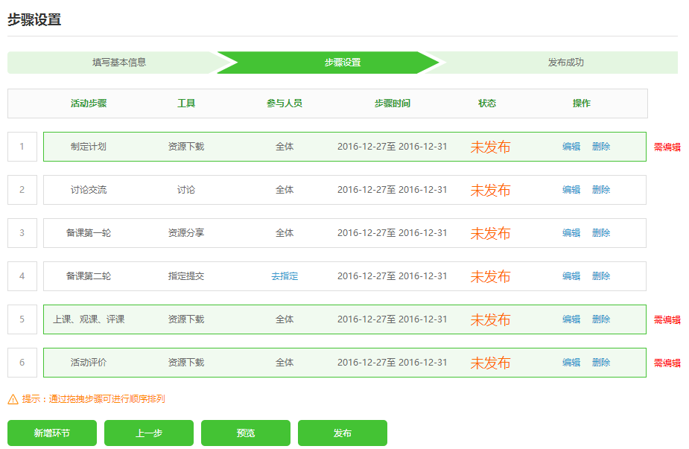

活动步骤填写：标题、周期（不得超过基本信息填写周期）、描述、选择工具（根据活动内容需要选择工具），选择完毕后可预览并保存。

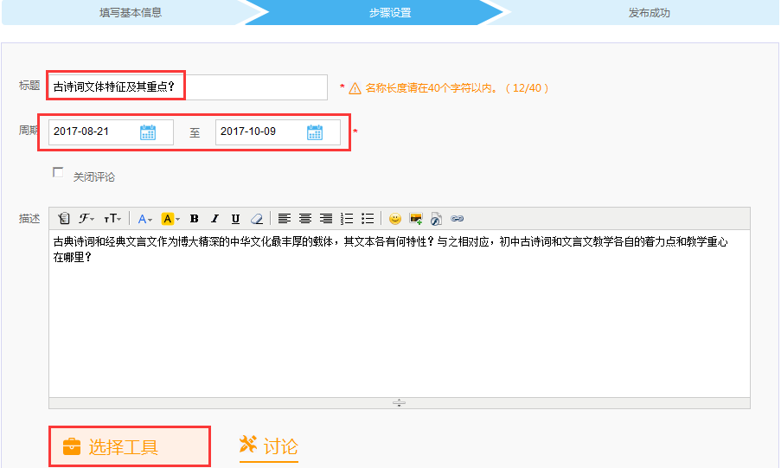
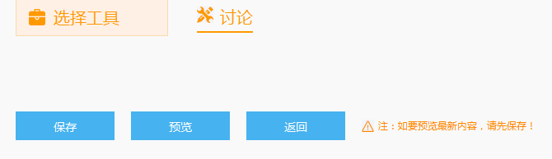
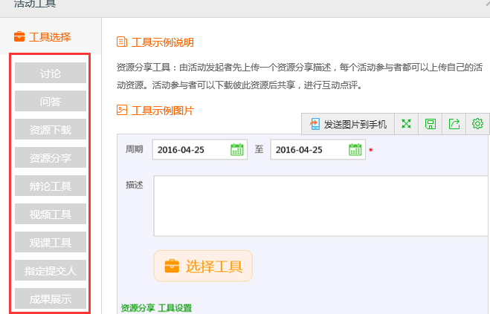

查阅并推荐研修活动点击【去参与】，可参与活动，点击提交详情可查阅学员活动完成状况。
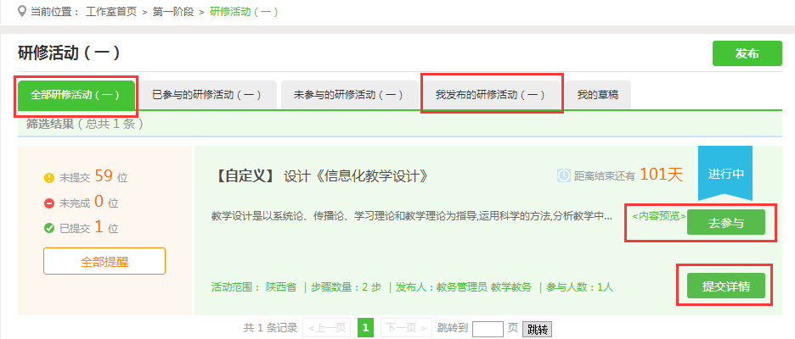
点击“提交详情“查询您发布的活动并推荐
预览内容并参与其他辅导老师的研修活动

按状态筛选出出您想要查看的学员及内容，根据显示状态，已提交活动可以“查看并推荐”，未提交学员可进行“提醒”。
根据活动步骤要求查看学员是否按要求完成研修活动，活动完成优秀者可进行“推荐”。

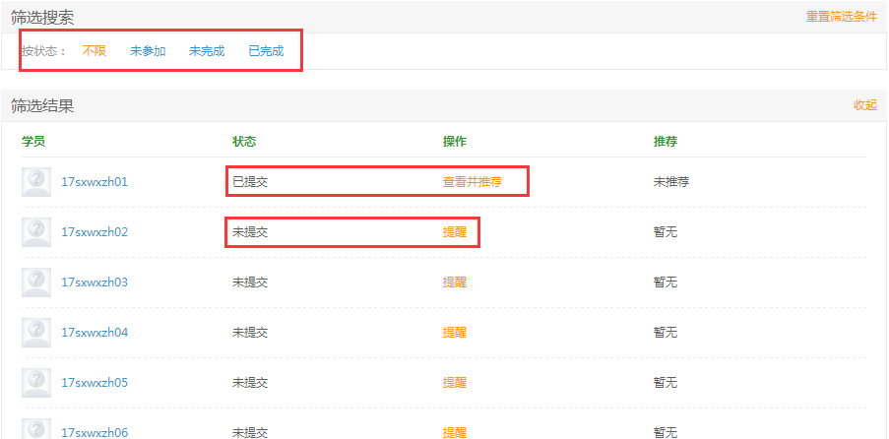
查看学员是否按要求完成了所有步骤
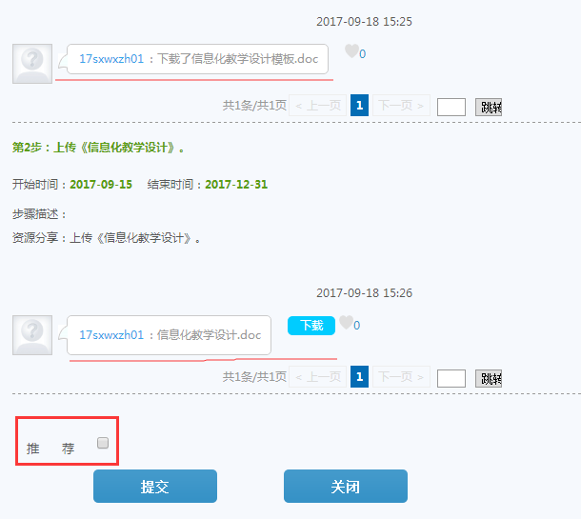
学员的活动完成优秀，可在此推荐

6.发布简报
点击左侧功能菜单列表中的【班级简报】按钮，点击【发布】，输入标题和内容后，再点击文本框下方的【发布】按钮即可发布班级简报，如果简报内容含图片较多或者比较大可以以附件形式上传。建议仔细阅读项目公告【简报制作攻略】。
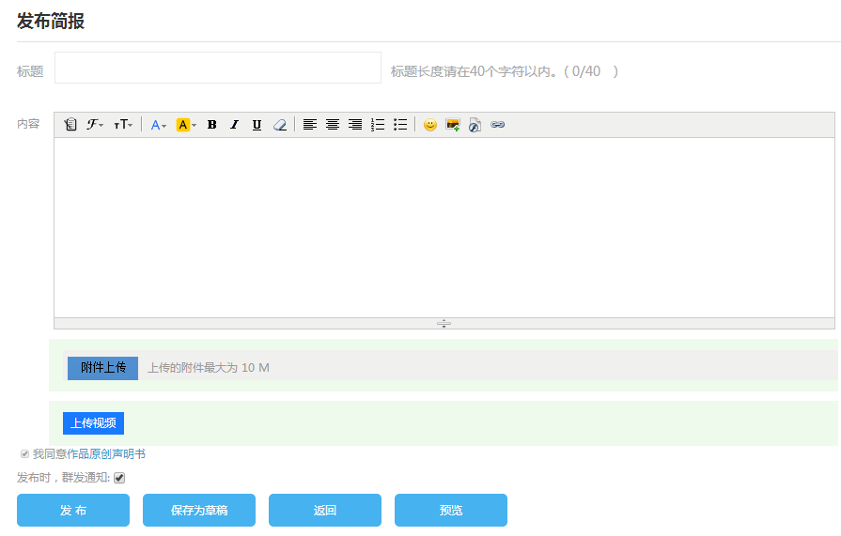
点击【各级简报】可以查看项目辅导教师发布的学情简报和项目简报，点击【评论】按钮可以发表评论。
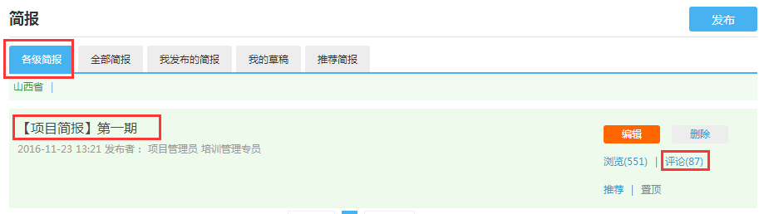

7.统计查询
点击 “统计查询”按钮，可以查看到本辖区所有学员学习情况，并且可以将查询到的数据以excel表格的形式导出（如图）。
注：显示搜索结果选项可以设置要查询的数据项目。
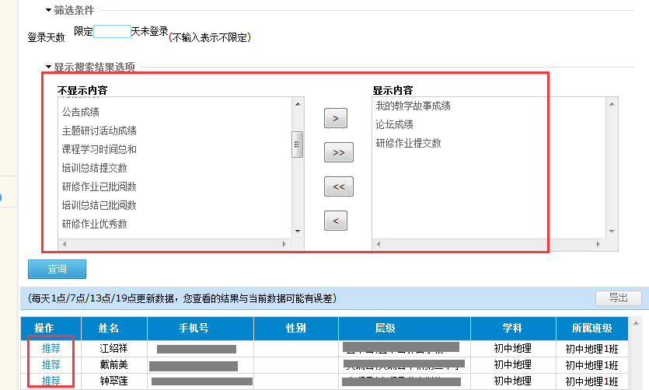

三、辅导教师工作室介绍
辅导教师工作室右上角的信息按钮可以查看各级辅导教师发布的通知、学员好友发布的短消息， “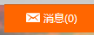”按钮提示接收到的通知、短消息数量，点击后可以进入通知、短消息列表查看具体内容，并可以对收到的短消息进行回复。


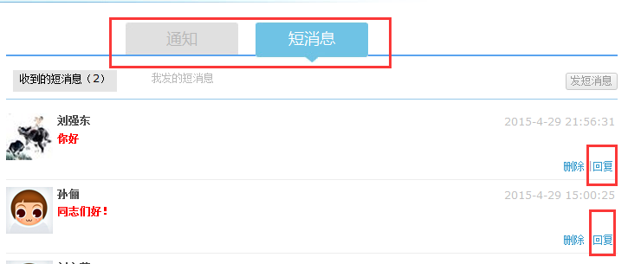

辅导教师工作室中不仅可以看到自己工作的数据表，还可以给班级学员发消息，点击左侧“所管范围”可进入区县主页查看辖区内学员提交的作品、学习情况并进行批阅、推荐、引导学习（发布活动、班级简报）。
点击头像右侧“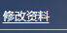”可修改个人信息及登录密码。
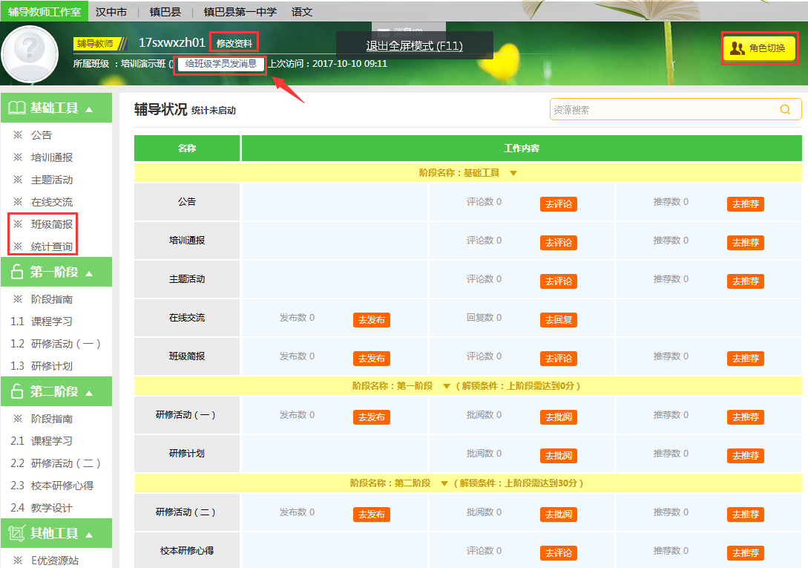

四、项目主页
在工作室页面，点击导航条的“项目主页”链接，可以进入项目主页。在项目主页上可以查看培训的考核方案、公告等相关信息，并且可以根据左侧悬挂的操作手册对各角色教师进行指导研修。
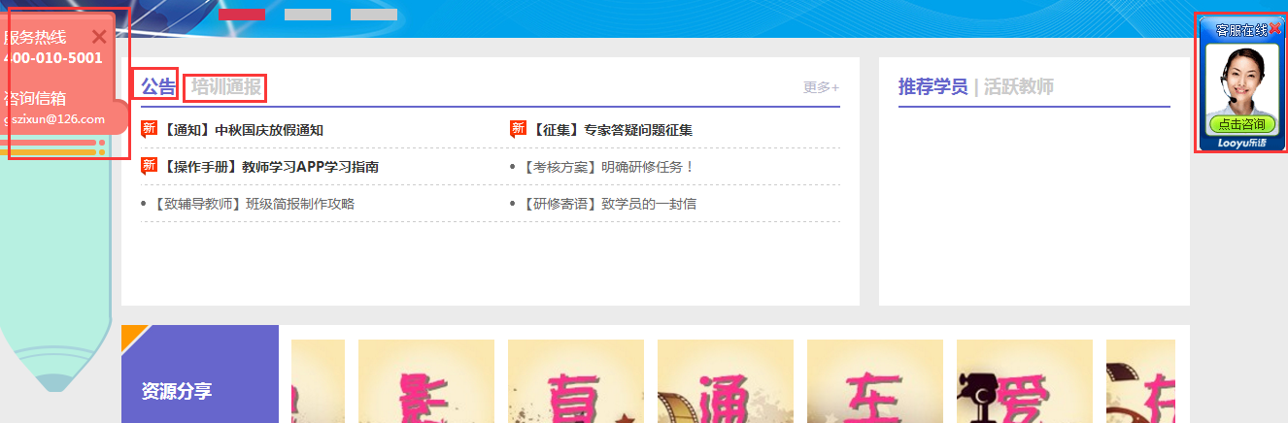
从项目主页返回辅导教师工作室操作如下：
项目首页左上方，点击“个人中心”，即可重新进入个人项目管理页面，从而进入个人工作室。


